**通信原理 – 实验二**

2022-11-4 第9周

1. **实验目的**

了解不同滤波器的使用，以及学习信号调制电路的仿真设计。

1. **实验内容**

* 习题3.1：

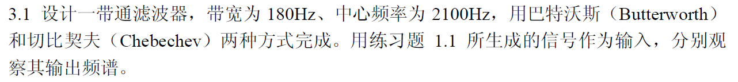

* 习题4.1：



* 习题4.2：

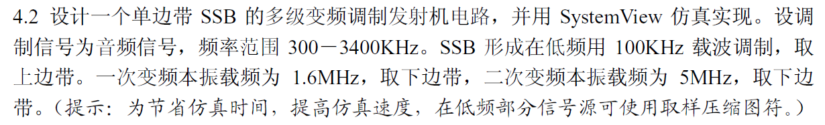

1. **实验结果**

* 习题3.1：

首先是1.1的电路如下图所示：

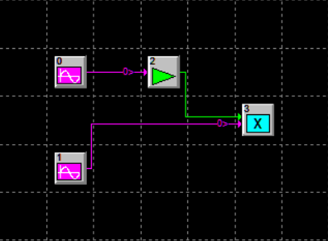

在线性系统图符中，设计带通滤波器，分别使用Butterworth和Chebyshev两种滤波器类型：

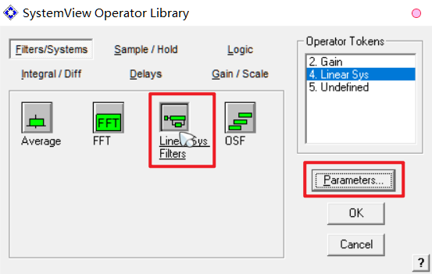

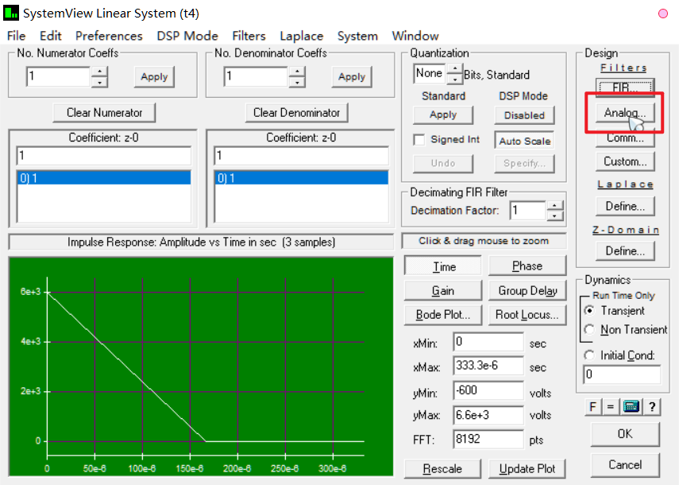

因为要求中心频率为2100Hz，带宽为180Hz，所以低频截止频率Low Cutoff = 2100Hz-180Hz*1/2 = 2010Hz，高频截止频率Hi Cutoff = 2100Hz+180Hz*1/2 = 2190Hz：

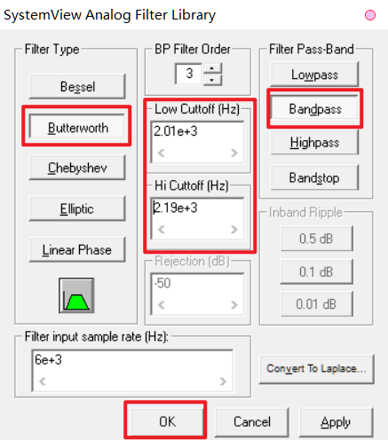

以上是Butterworth带通滤波器的设置方法，同理得到Chebyshev带通滤波器的设置方法，只需将滤波器类型修改为Chebyshev。

**系统图如下：**

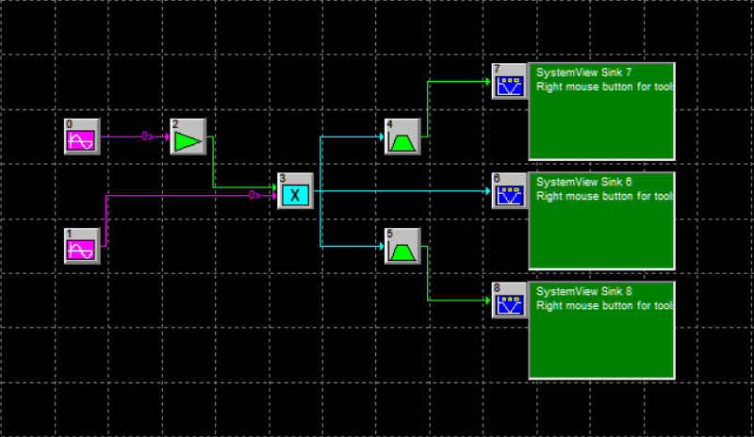

0: sinusoid (freq=200Hz)

1: sinusoid (freq=200Hz, phase=90deg)

2: gain=5

4: Filter (Butterworth-Bandpass, 2010Hz~2190Hz)

5: Filter (Chebyshev-Bandpass, 2010Hz~2190Hz)

其中，原始信号为：

**结果图如下：**

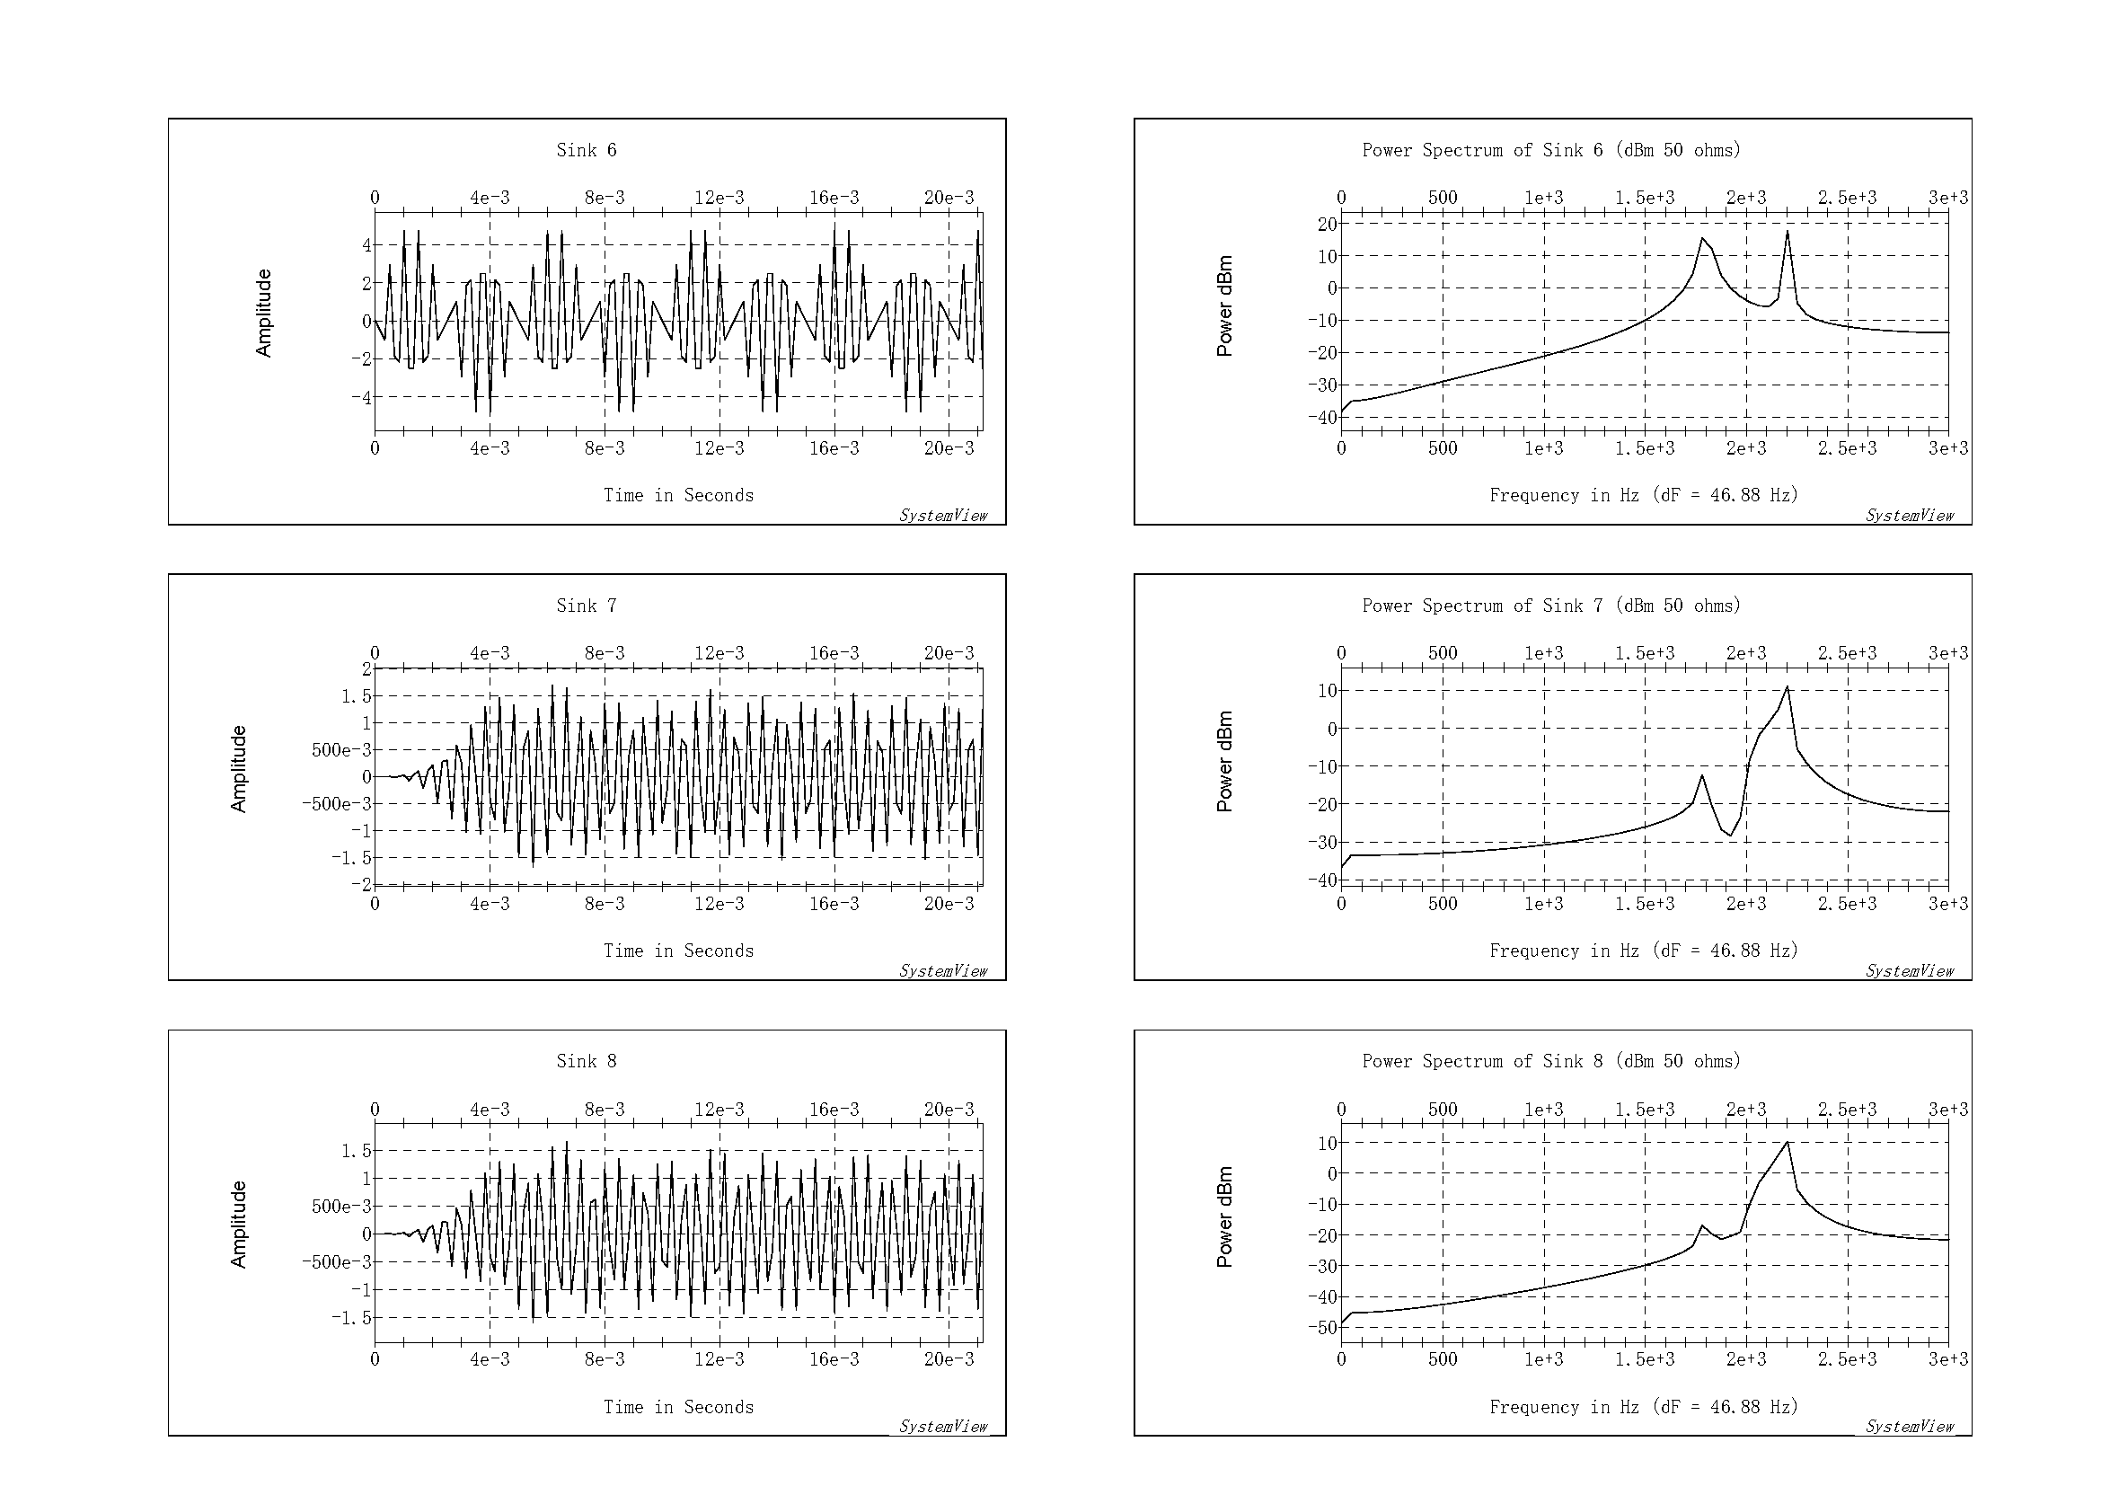

**结果分析：**

从上到下三组图分别是：原始信号、Butterworth带通滤波器处理后的信号、Chebyshev带通滤波器处理后的信号，左侧为时域图像，右侧为频域图像。

可以看到原始信号的频域图像中，在1800Hz和2200Hz处有峰值（对应着）；

而滤波器的中心频率为2100Hz，带宽为180Hz，即范围为2010Hz~2190Hz，可以在频域图像中看到峰值发生了变化，原来的1800Hz处的峰值明显降低。

同时可以看到两个滤波器处理后，信号功率有所衰减。

* 习题4.1：

通过查看帮助文档，DSB-AM图符的参数定义如下：

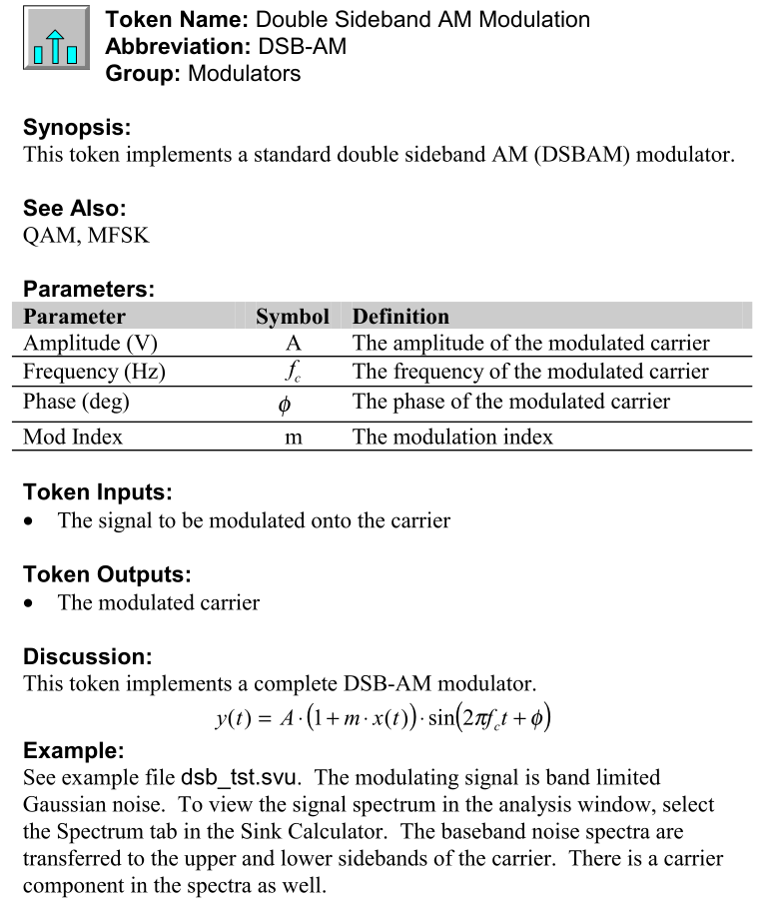

接下来，在软件中分别使用现成的双边带调幅模块（Comm Lib/DSB-AM）和基本图符来搭建调制电路，并对比得到的两个已调信号。

**系统图如下：**

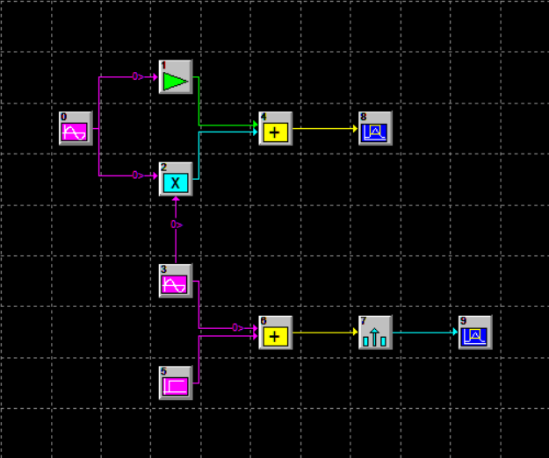

0：载波信号：sinusoid（1v，200Hz，90°）；

1：直流分量：gain=2；

3：调制信号：sinusoid（1v，20Hz）；

4：直流分量：step（1v）；

7：调制模块：DSB-AM（1v，500Hz，90°，1）。

从4输出的信号表达式为：

由文档中的公式，从5输出的信号表达式为：

二者的表达式相同，下面进行仿真对比。

结果图如下：

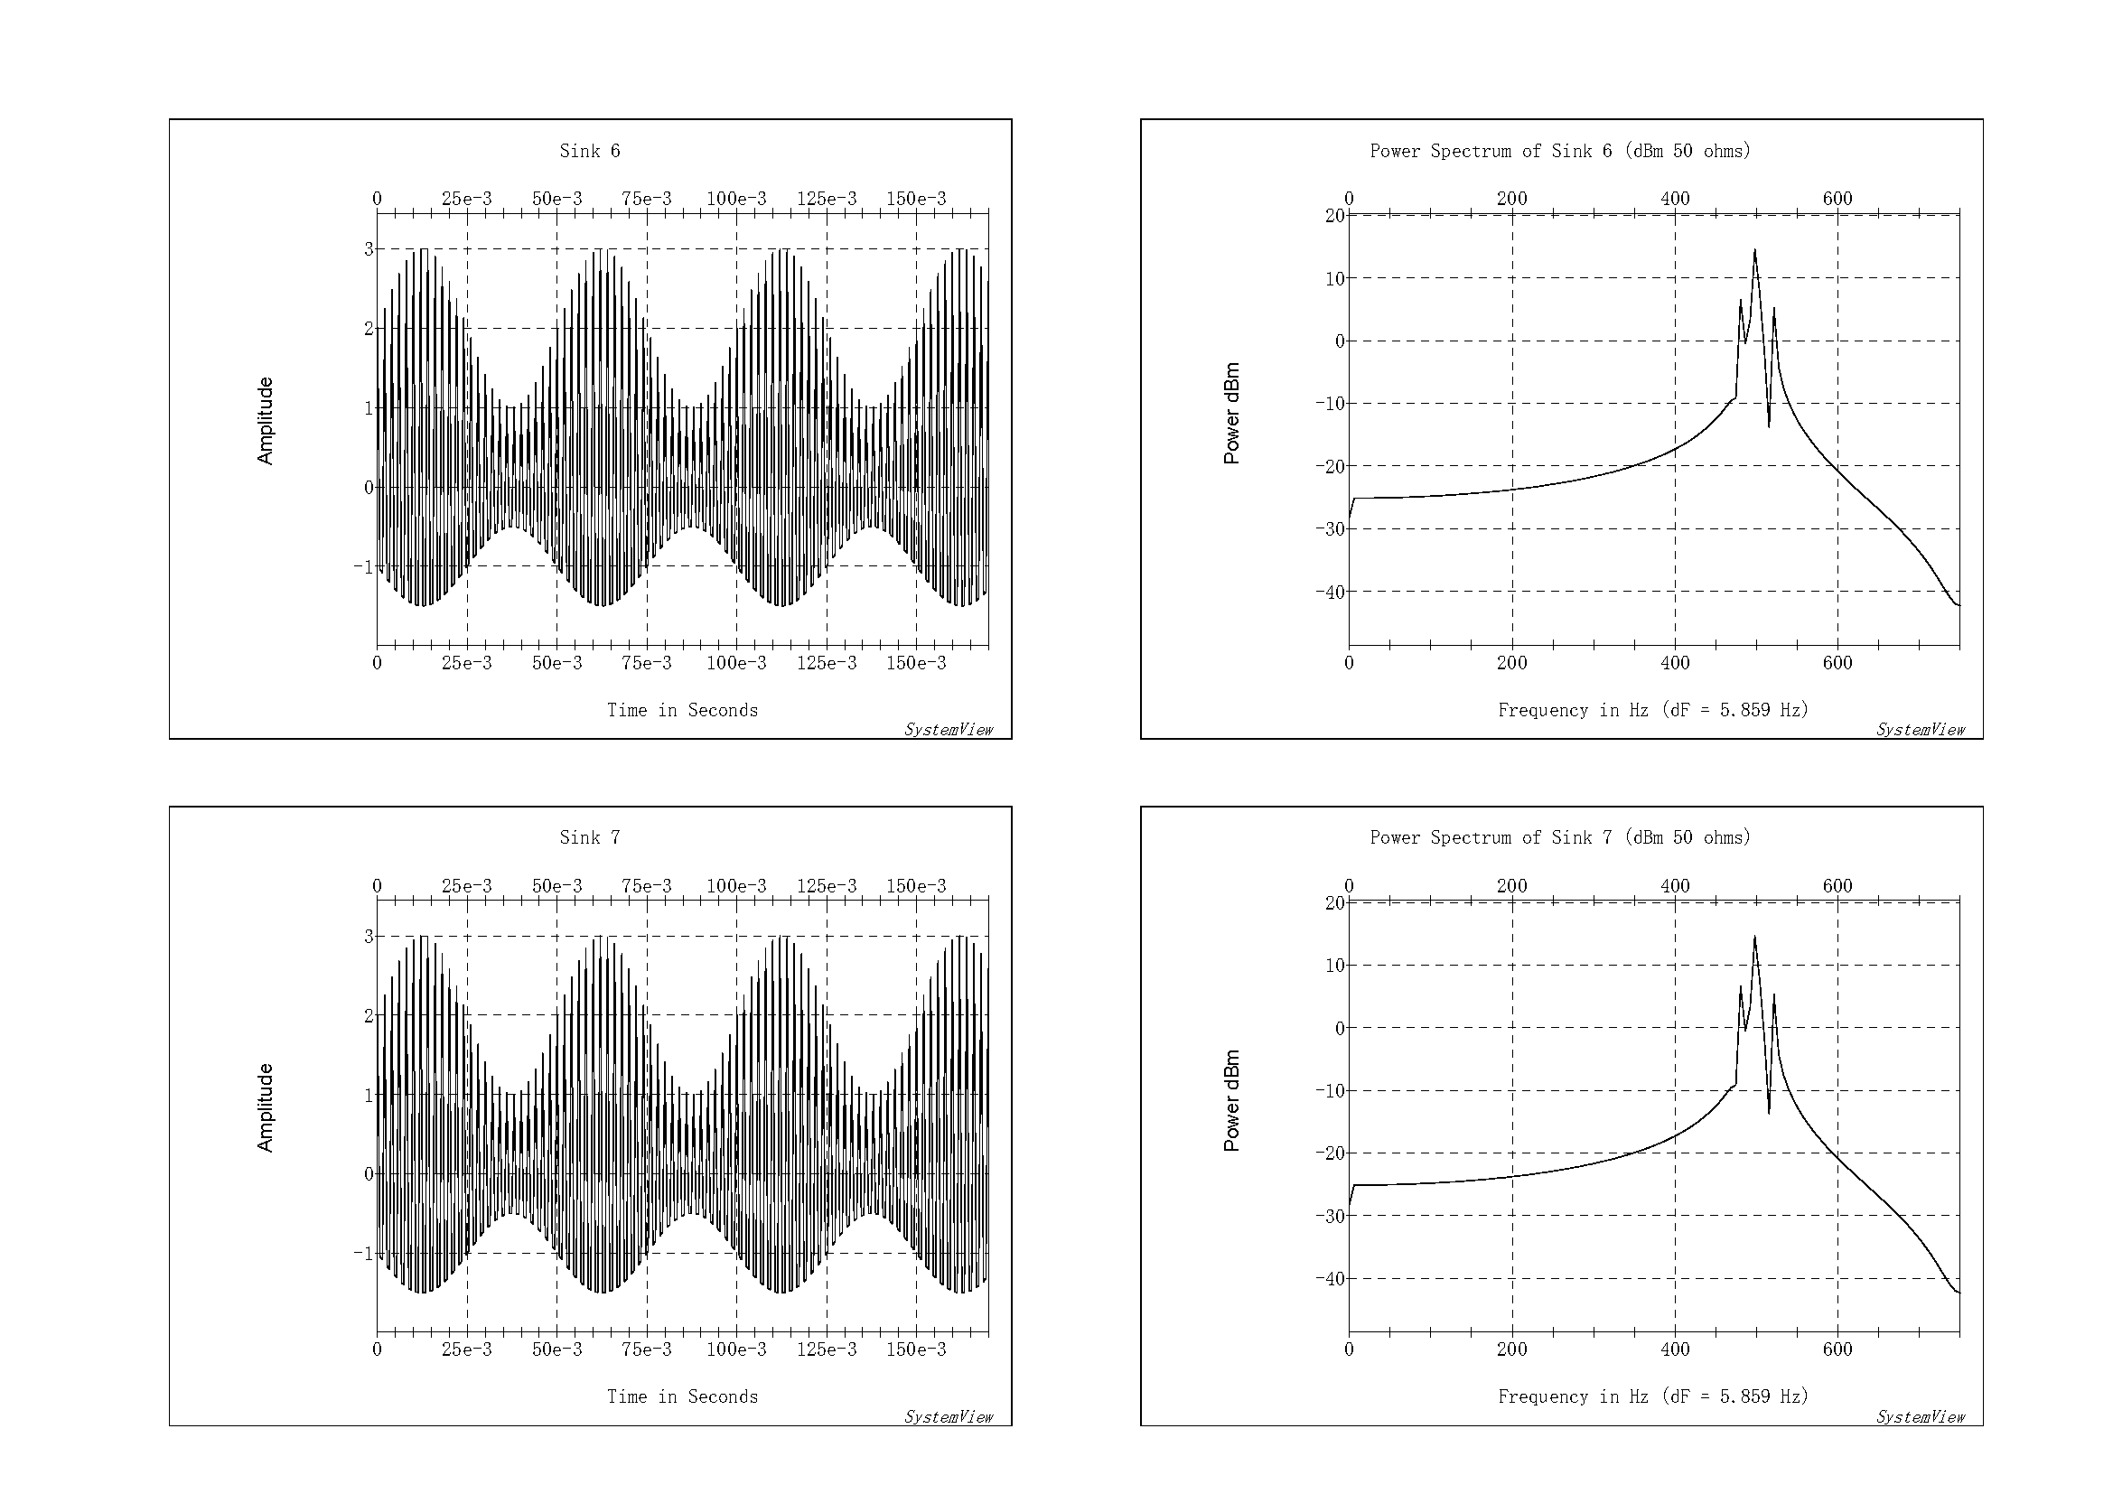

可以看到两个已调信号的波形和频谱都是相同的，频域图像中3个峰值对应的频率为500Hz和500Hz±20Hz。

接下来改变DSB-AM模块的调制度，将其中的Mod Index参数改为0.05，结果图如下：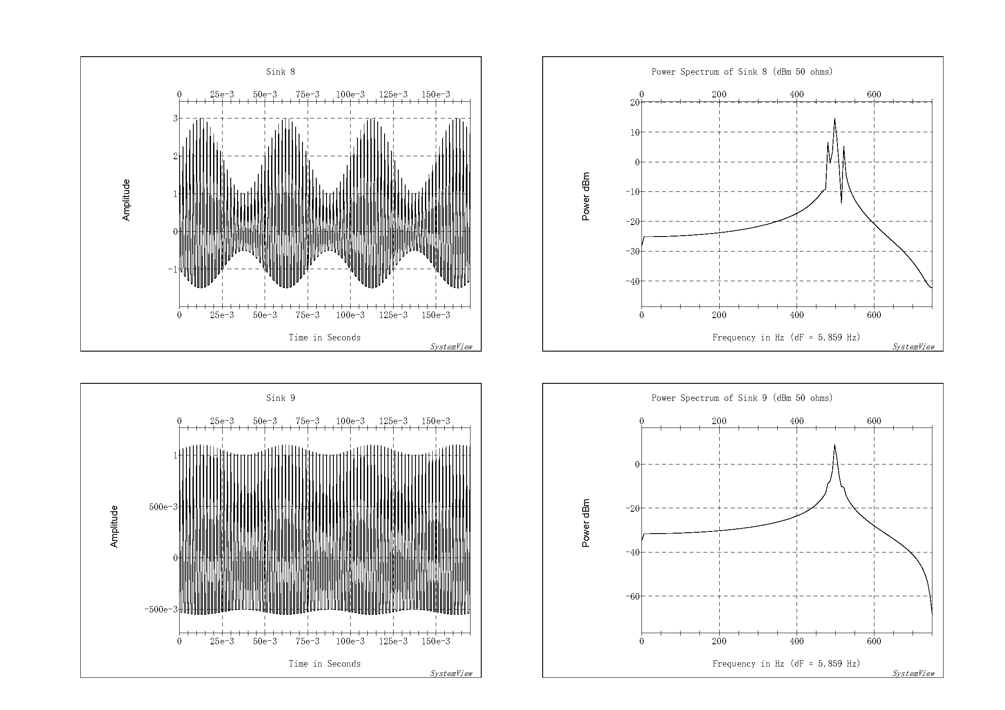

可以看到已调信号基本接近载波信号，调制信号的成分很少，频域图像中只有500Hz一个明显的峰值。

接下来改变DSB-AM模块的调制度，将其中的Mod Index参数改为1000，结果图如下：

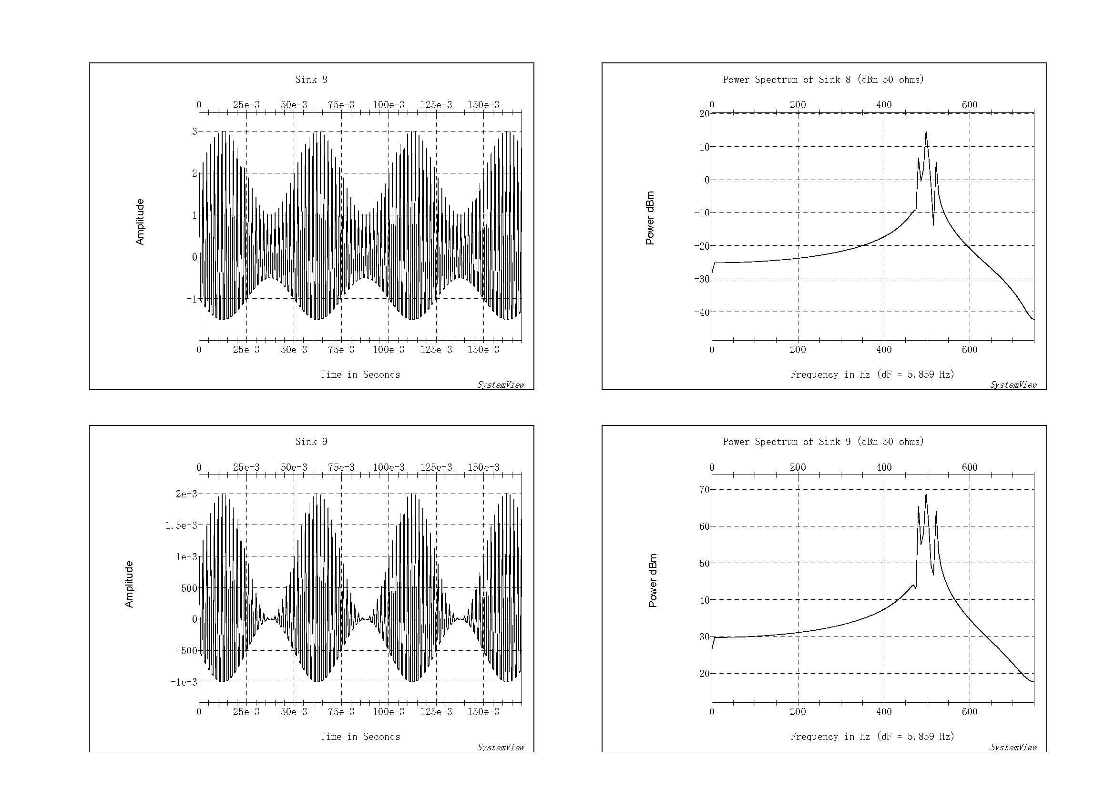

可以看到在频域图像中频率为500Hz±20Hz处的两个峰值明显加强。

* 习题4.2：

根据指导手册中的移相法来设计本题中的单边带调制电路。

信号源使用扫频模块Freq Sweep，参数中的起止频率设为300Hz-3400KHz，幅度为1v，相位为0：

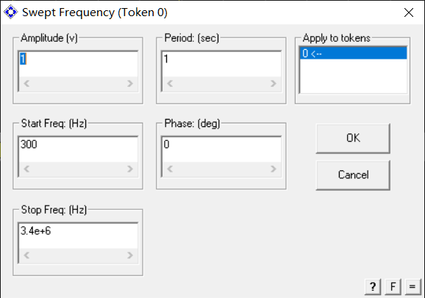

三个载波分别设置频率为100KHz、1.6MHz和5MHz：

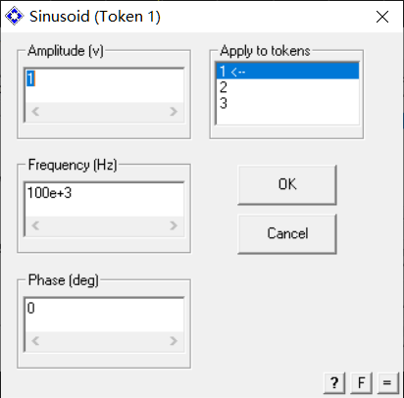

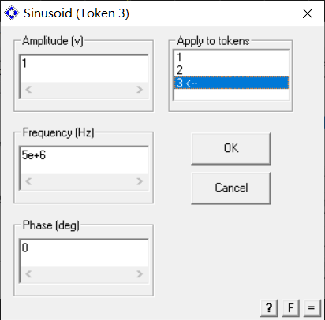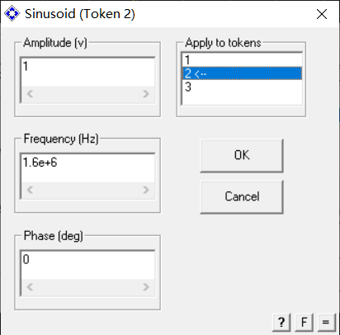

参照实验手册中的系统图搭建仿真系统：

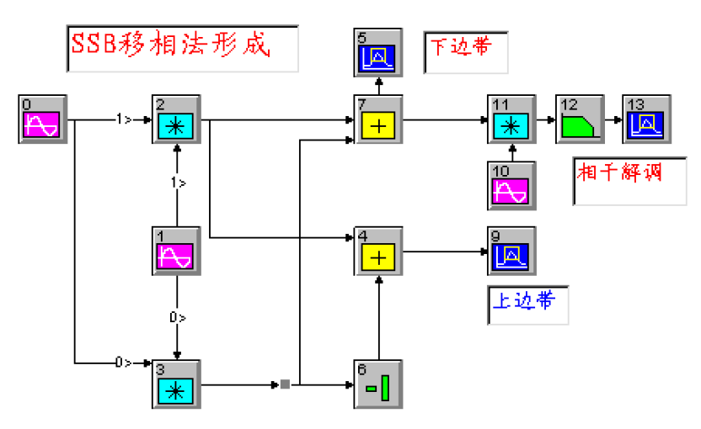

其中涉及到需要对信号做移相90的操作，使用希尔伯特变换实现。在Linear Sys Filters中的FIR Filters中找到Hilbert，设定频率范围，使用自动计算的抽头数：

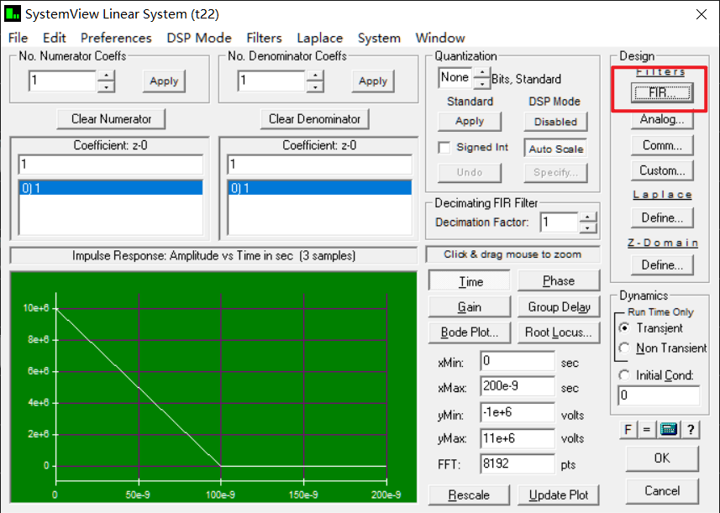

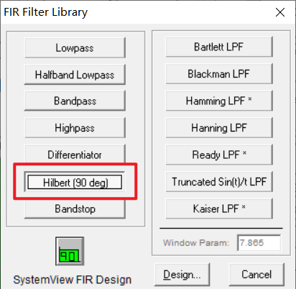

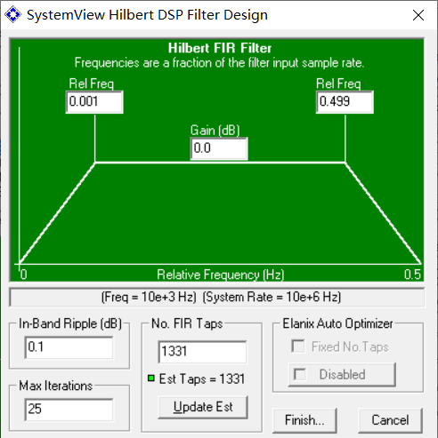

**系统图如下：**

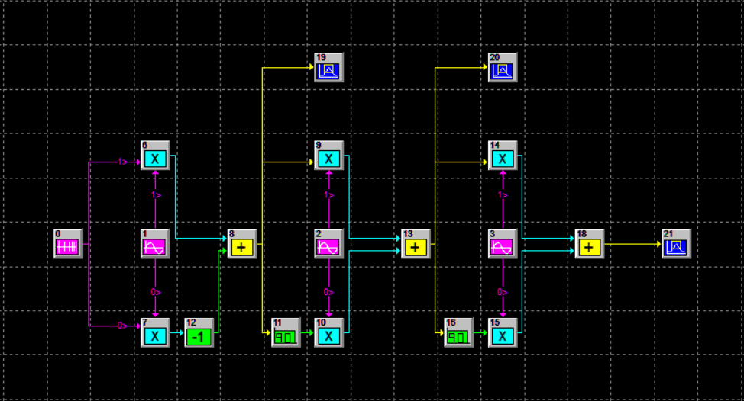

0：信号源：freq sweep（freq=300Hz-3400KHz）

1、2、3：载波：sinusoid（freq=100KHz、1.6MHz、5MHz）

11、16：移相：FIR filters/Hilbert

结果图如下：

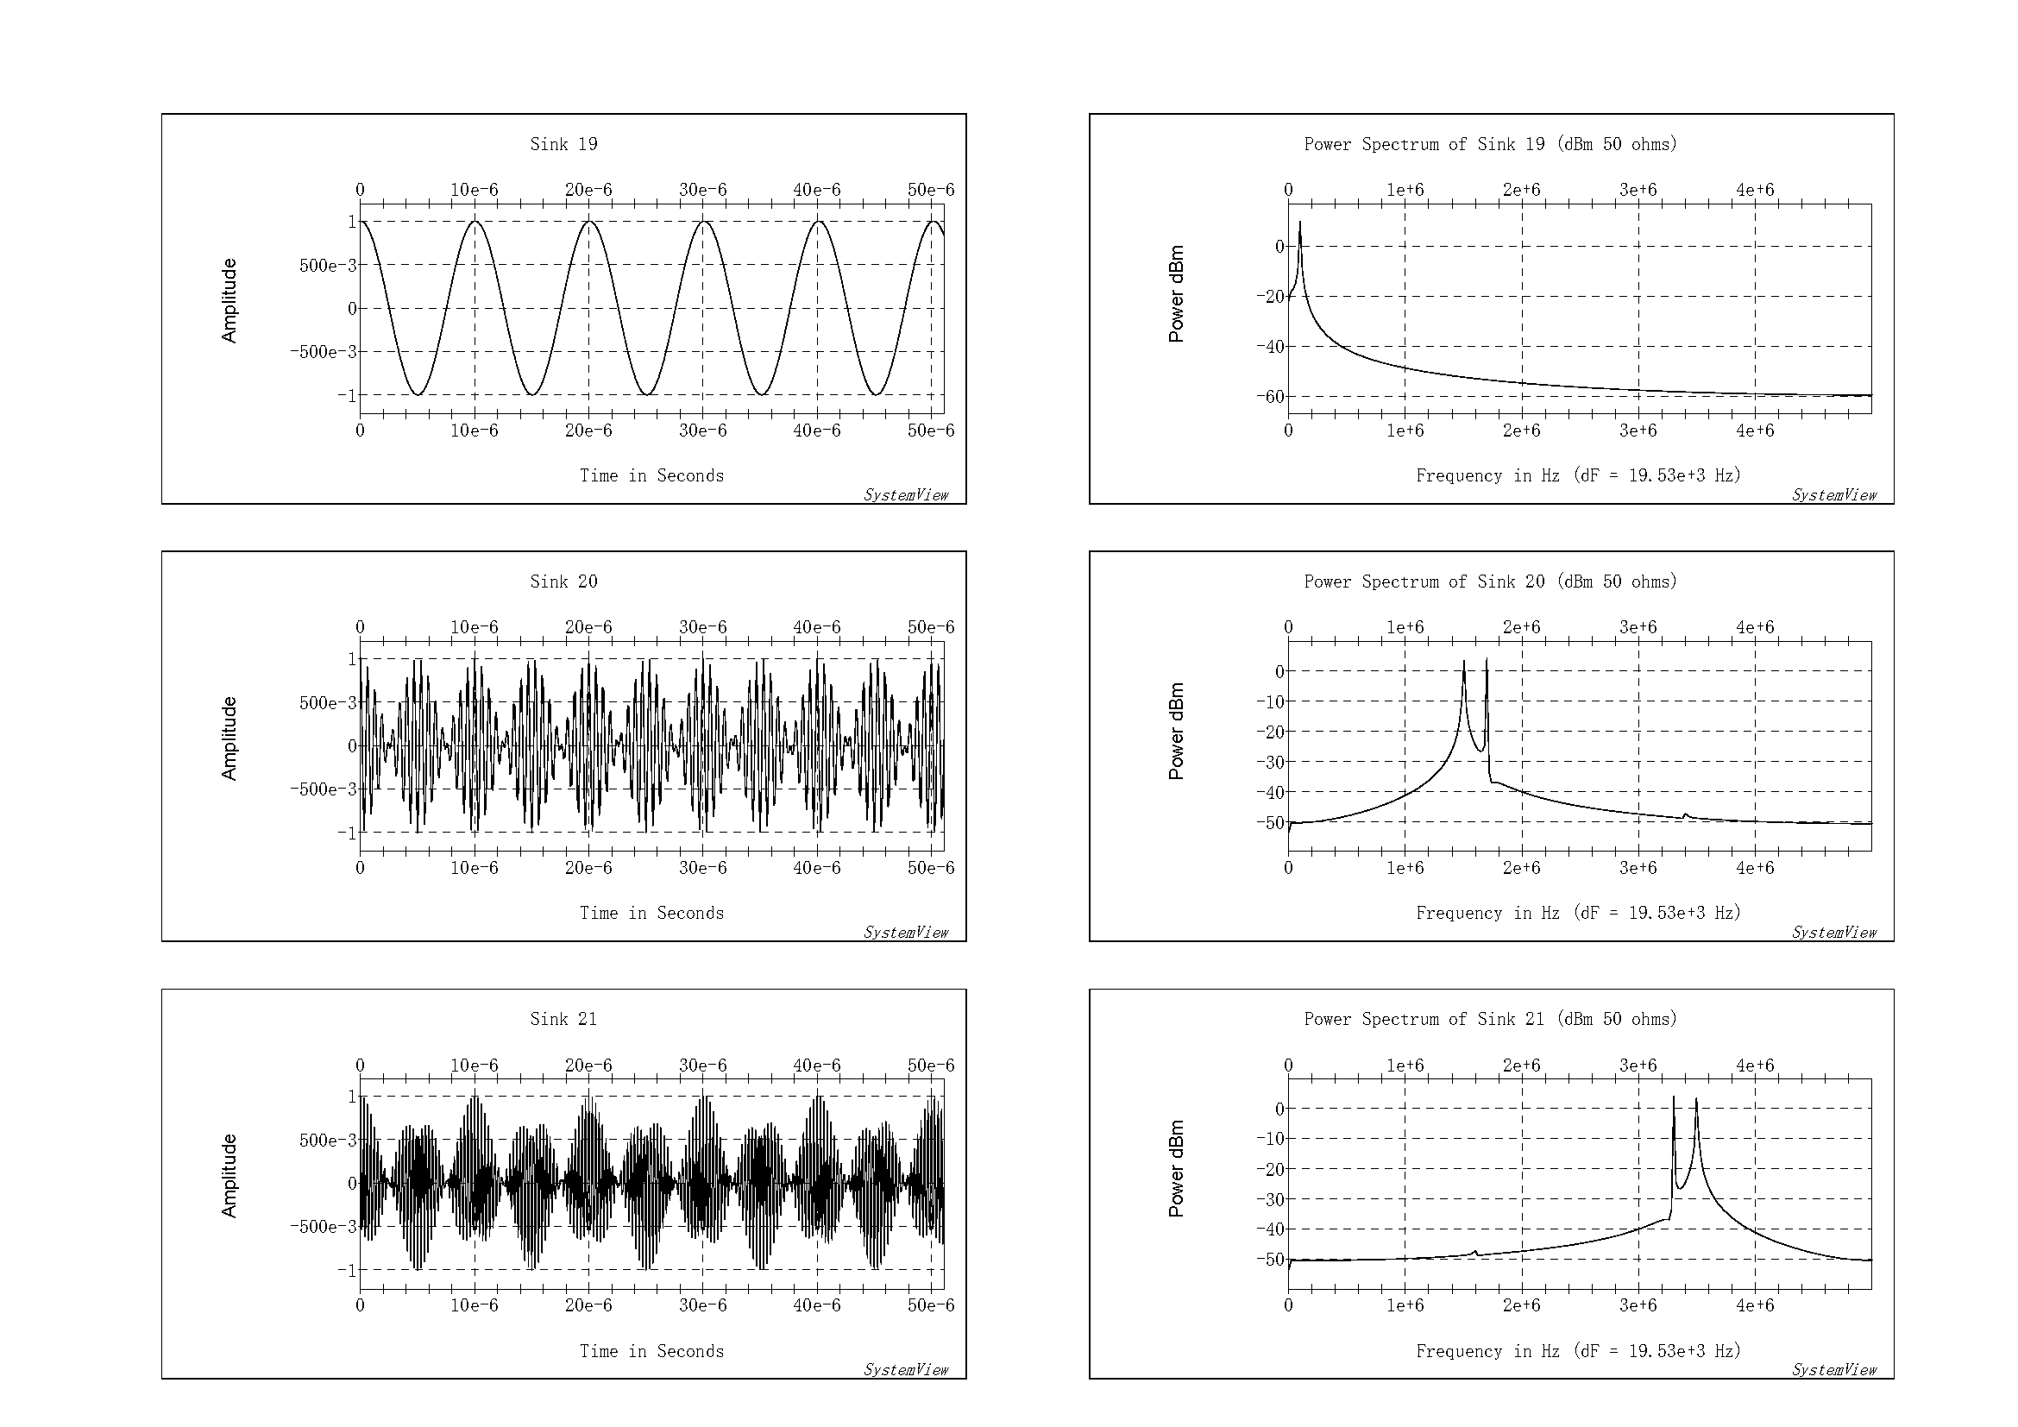

从上到下分别是每次调制/变频得到的信号的时域与频域图像。

1. **总结与讨论**

对最后一个实验中的电路的要求不是很清楚，很多内容在网上也没有找到答案。不太清楚题目中所说的低频部分以及要使用的压缩采样器是如何用在电路中以及其作用。

另外结果正确性也没办法验证，希望助教可以在实验后给出参考答案。